TKP geo s.r.o.
IČO: 24134295
Plánská 1854/6
370 07 České Budějovice

Objednávka č. | Vyřizuje/kancelář/linka | Datum
ZAK 14-0012/20 | Fedina/PRAV/5625

Objednávka změnových požadavků

Objednáváme u Vás realizaci změnového požadavku BR38 (dále jen „předmět objednávky“).

Změnový požadavek (BR38)

Předmětem změnového požadavku je realizace změnových a rozvojových požadavků vzniklých na základě realizace správy a aktualizace základní sady geografických dat hlavního města Prahy, konkrétně jde o zpracování následujících požadavků evidovaných v systému Bugzilla (číslo bugu je uvedeno vždy v závorce za názvem požadavku):

Překryvy dílů jedné dokumentace (bug 10594)
Požadavek:
Problém zpracování obřích dokumentací, více dílů, které se překrývají - viz obrázek.
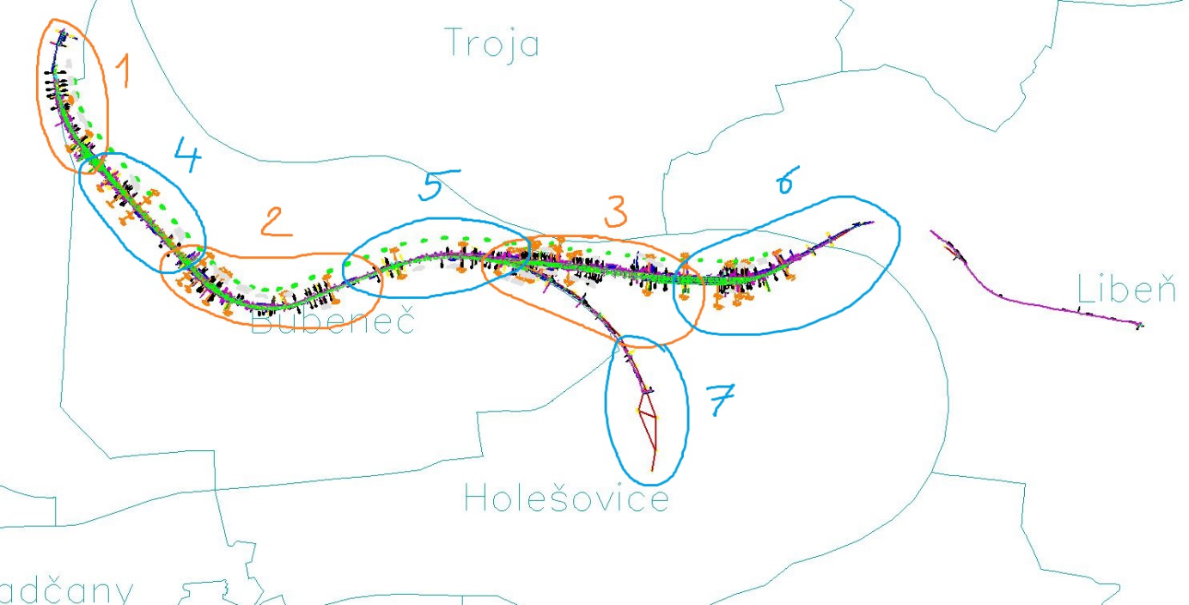
Doplnění:
DSP 5139/2015 – obrovská dokumentace, je třeba rozdělit na více dílů dokumentace (vždy ještě zvlášť IS a Polohopis). Na obr. je naznačeno – můžu zpracovávat polohově „ob“ jeden díl, tzn. zpracovat 1, 2, 3 potom 4,5,6,7. Problém však je, že v díle 4 musím geometrie prvků navazovat na díl 1 – díl 1 však potřebuji mít v zákl. datech, abych díl (zámek) 4 mohl vytvořit a na něj mohl právě při zpracování dílu 4 navazovat … problém je tedy obecně v tom, že do zákl. dat můžu poslat dokumentaci ve chvíli, kdy jsou všechny díly dokumentace po kontrole správce.
Návrh řešení:
Popis řešení a případné změny v návrhu jsou a budou uloženy jako příloha v bugu 10594, dokument „IPR.10594.prekryvydilu_popis.docx“.

Posun geometrie z dílu na dokumentaci
- Budou se načítat data za dokumentace, nikoliv za díl
  - Automaticky se vygeneruje geometrie ze souborů
    - Při editace se budou moci nakreslit multipolygony
  - Do pracovního prostředí se budou načítat data za celou dokumentaci (bude blokovat větší blok dat)
  - Definovat, jaký typ dat se bude zpracovávat (původně i dílu)
  - Změna geometrie
    - Zvětšit geometrii ano, zmenšit ne (zrušit na DIL)
    - Znovu načtení dat (zrušit na DIL)
  - Inicializace dokumentace, zrušení na straně dílu
  - Změna identifikace editace
    - CZ_ID bude obsahovat původní ID dokumentace – nově se nebude editovat
    - ID_DOK_DIL bude při načtení dat prázdný, bude se nastavovat při editaci.
    - Nový ID_DOK – do jaké dokumentace je záznam načten
- Díly budou jen definovat oblast, kde může editor pracovat
  - Díly se budou moci překrývat
  - Na dílu se bude moci geometrie měnit libovolně bez kontroly
  - Geometrie dílu nebude muset kopírovat dokumentaci, omezení na data bude vycházet z průniku geometrie dílu a dokumentace
  - Editovat bude možné všechny prvky, které budou mít průnik s dílem.
  - Editor uvidí pouze data z dílu, bude si moct přepnout na zobrazení dat z celé dokumentace.
- Kontroly dat
  - v dílu se budou provádět pouze nad editovanými daty v dílu
  - dokumentace bude kontrolovat dat celkově bez ohledu na editaci v dílu
- Při překryvu ploch dílu u editovaných dat bude editor informován, že mění data, které změnil někdo před ním.
- Pravděpodobně budeme muset doplnit některé kontroly na úroveň dokumentace
  - Plochování
  - …
Stavy dílů a dokumentace se nebudou měnit, zůstanou zachovány.

Optimalizace kroků při rozšiřování zámku (bug 10671)
Požadavek:
Aktuální stav po uložení již rozšířené oblasti (zvětšení zámku):

Upravit editora, plochu nebo typ zámku
Kontrola dat před přiřazením zámku
Přidání dat do zámku
Zavřít
Vrátit díl zpět pro editace
Aktivovat díl dokumentace…
Zpět na poslední zobrazení

Stav po úpravě by všechny tyto kroky po uložení již rozšířené oblasti zoptimalizoval do 1 (?) kroku. Po interní diskusi navrhujeme upravit funkčnost po stisku tlačítka Aktivace dílu takto :
- při načtení nového dílu dokumentace zachovat stávající vlastnosti, tzn. po stisknutí tlač. Aktivace dílu proběhne zoom na celý zámek a vykreslení všech aktivovaných vrstev
- při rozšiřování zámku (tedy po optimalizaci kroků) zůstane zachován aktuální výřez a také zůstanou právě vybrané třídy (prvky), které byly vybrány před rozšiřováním zámku
Aktivace tedy bude fungovat jinak při prvotním načtení dokumentace a jinak při rozšiřování zámku.

Návrh řešení:
Pro díl ve stavu Správce – rozšíření dílu, bude upravena funkcionalita tlačítka („Upravit editora, plochu nebo typ zámku“). Funkcionalita bude rozdílná pro roli Správce a roli Editor.
Pro roli Editor:
- tlačítko bude přejmenováno na „Upravit plochu zámku“
- po stisknutí bude uživatel přesměrován přímo do editačního módu, kde bude moci upravit geometrii zámku
- po uložení geometrie se automaticky provede kontrola, přidají se data do dílu a díl se vrátí do stavu Editor – zpracovává se a díl se znovu aktivuje
- při opětovném aktivování dílu se nebude měnit viditelnost vrstev v legendě ani aktuální přiblížení a rozsah mapy
Pro roli správce:
- tlačítko otevře stávající dialog pro změnu editora, typu či plochy zámku
- uživatel se dostane do editačního módu klasicky přes tlačítko „Editovat zámek“
- po uložení takto editované geometrie se automaticky provede kontrola a přidání dat do zámku a znovu se otevře dialog s detailem dokumentace
- další postup zůstane stejný jako ve stávajícím stavu – tzn., správce může dále změnit editora, typ zámku nebo vrátit díl editorovi pro editace

Prohození tlačítek pro zvětšování zámku (bug 10673)
Požadavek:
Pro zvětšování zámku sáhnu po ikoně s tužkou. V tu chvíli tabulka poskočí a pokyn k editaci dopadne na tlačítko Přidat díl dokumentace. Prosíme tlačítka prohodit.
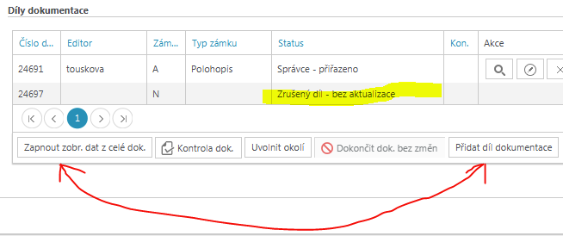
Návrh řešení:
Tlačítka budou prohozeny dle požadavku.

Vpusť – skutečná velikost (bug 10675)

Požadavek:
Zaměřenou vpusť (Z=1) skutečné velikosti lze nakreslit jenom s výškopisem Z=9. Bylo by možné u TMISZNAK_L -editor : kanalizace – povrch. znaky – skut. velikost přidat výškopis Z=1 ?

Viz obrázky:
Body 500 a 501 jsou nově vytvořené body
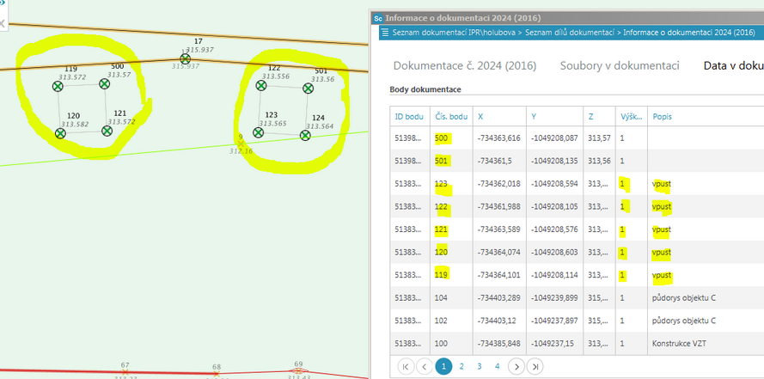

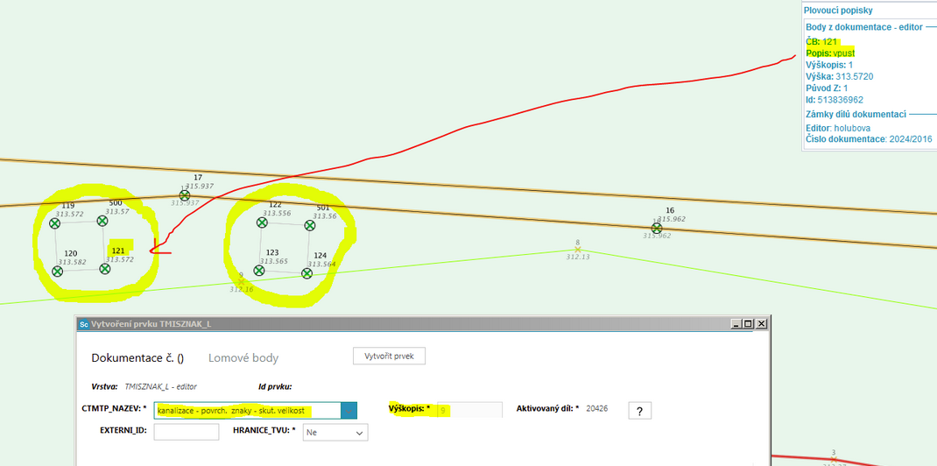

Návrh řešení:
V číselníku bude upraven výškopis pro CTMTP_KOD= 121800 „kanalizace – povrch. znaky – skut. velikost“ na „1,9“.

Detailní kalkulace požadavku:
BR38 | (BR38) | Pracnost (MD)
BR38 | Překryvy dílů jedné dokumentace | 32,4
BR38 | Optimalizace kroků při rozšiřování zámku | 3,6
BR38 | Prohození tlačítek pro zvětšování zámku | 0
BR38 | Vpusť – skutečná velikost | 0,8
suma |  | 36,8

Cena za MD (man-day) je stanovena smlouvou na 7.500,- Kč bez DPH.
Cena za realizaci změnového požadavku činí 276.000,- Kč bez DPH za 36,8 MD.
Termín realizace změnového požadavku bude dohodnut při potvrzení objednávky zhotovitelem.

Kontaktní osobou objednatele je Vojtěch Hříbal, tel.: 236005659, e-mail: xxxxxxxx.
Objednávku, prosím, potvrďte obratem.

Potvrzení objednávky dne…………………………….

Za dodavatele ……………………………………....
Potvrzením objednávky vzniká závazek dle občanského zákoníku.

Objednatel a dodavatel výslovně souhlasí s uveřejněním této potvrzené objednávky v registru smluv dle zákona č. 340/2015 Sb., o zvláštních podmínkách účinnosti některých smluv, uveřejňování těchto smluv a o registru smluv (zákon o registru smluv).

Objednatel zajistí zveřejnění potvrzené objednávky zasláním správci registru smluv nejpozději
ve lhůtě do 30 dnů od potvrzení objednávky a informuje dodavatele o splnění této povinnosti.

Objednatel a dodavatel dále prohlašují, že skutečnosti uvedené v této potvrzené objednávce nepovažují za obchodní tajemství ve smyslu ustanovení § 504 občanského zákoníku a udělují svolení k jejich užití a zveřejnění bez stanovení jakýchkoliv dalších podmínek.

Mgr. Martin Červený
zástupce ředitele

